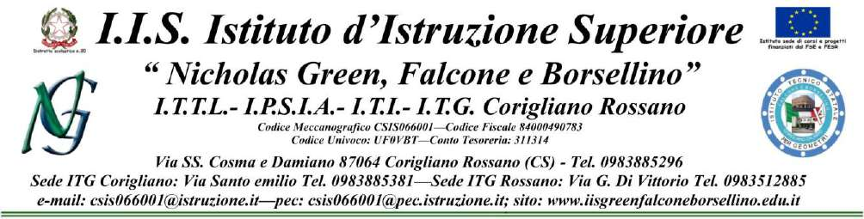

**CIRCOLARE N. 113**

**Ai Docenti Dipartimento Umanistico**

**Ai Collaboratori del DS**

Al DSGA

All’Albo on line

Al sito web

**OGGETTO: RIUNIONE OPERATIVA PER IMPLEMENTAZIONE EVENTI CULTURALI**

Con la presente si comunica che è indetta per **lunedì 28 marzo 2022 alle 17.00** un incontro tra i soggetti in indirizzo per discutere il seguente punto all’O.d. G.:

* Organizzazione di un incontro a tema alla luce dei recenti eventi di guerra;
* Organizzazione incontro con l’autore.

La seduta si terrà on-line nella stanza virtuale denominata “Aula Magna”. Il verbale della stessa dovrà essere consegnato al termine dei lavori, mediante email all’indirizzo scolastico [csis066001@istruzione.it](mailto:csis066001@istruzione.it)

IL DIRIGENTE SCOLASTICO

**Alfonso PERNA**

Firma autografa sostituita a mezzo stampa ai sensi

dell’art. 3, comma 2 del decreto legislativo n. 39/1993